«Под белым парусом пера»

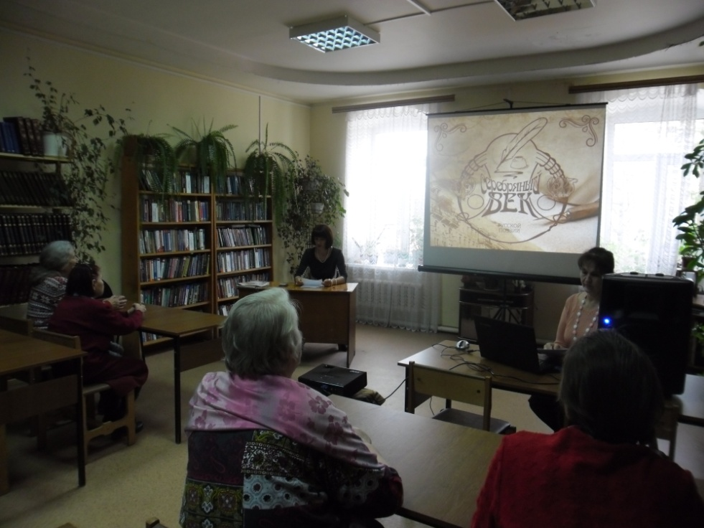

Литературный вечер «Под белым парусом пера» состоялся 4 апреля в читальном зале районной библиотеки и собрал книголюбов, активных жителей нашего города, пенсионеров, членов клуба «Литературный вернисаж». Вечер был посвящен поэту, без которого невозможно представить период Серебряного века.

В мае 2017 г. исполняется 130 лет со дня рождения Игоря Северяниня. Мало кто знает его настоящее имя - Игорь Васильевич Лотарев. Долгое время о нем не вспоминали, считали салонно-будуарным поэтом. Славе поэта во многом способствовал  его исполнительский дар. Северянин был одним из основоположников авторских читок перед многотысячной публикой. «Поэзовечера» Игоря Северянина всегда проходили с неизменным успехом. Чтением своих стихов он буквально завораживал публику. Северянин заслужил бессмертие, даже лишь потому, что он писал о России. Он и сейчас напоминает людям о чувстве родины, разрыв с которой всегда мучителен.

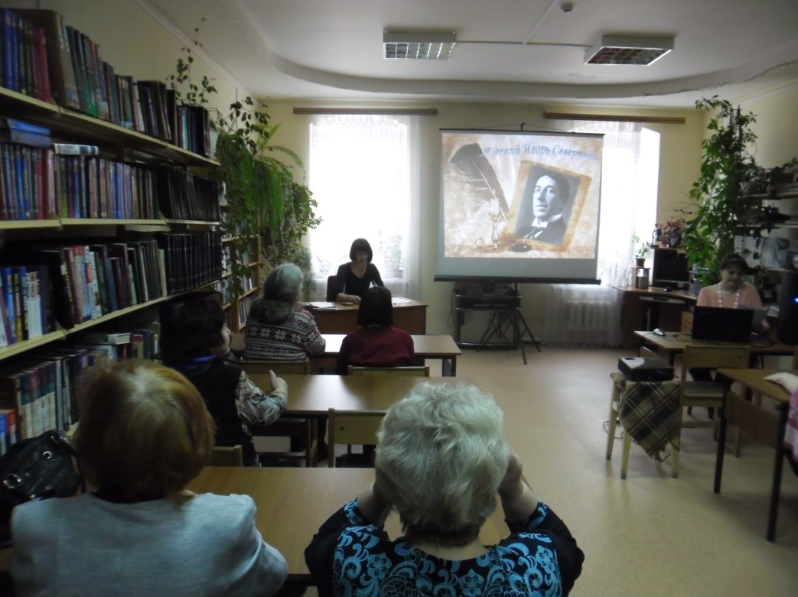Собравшиеся узнали о творчестве Игоря Северянина,  услышали стихи поэта, песни на его стихи. Кто-то из участников мероприятия был уже знаком с творчеством «короля поэтов», а кому-то незнакомо это имя. Но всем было интересно услышать о его непростой жизни, о безвестной юности, а затем скандальной сумасшедшей славе, о печальной и трагической судьбе в эмиграции. Любители поэзии с удовольствием слушали его изысканные стихи: «Я, гений Игорь Северянин», «Весенний день», «Мороженое из сирени» и др. С каким наслаждением и грустью слушали романсы на слова Северянина в исполнении А. Вертинского, Валерии, А. Малинина и других известных исполнителей.